Galvagni Matteo

Relazione Progetto Qtx

1. Abstract

Varie aziende che si occupano di abbigliamento utilizzano macchinari automatici per il taglio grezzo di tessuti, che velocizzano il processo di produzione del vestiario.
Tali macchinari (tagli automatici) si occupano del taglio in larga scala di pezzi di tessuto grezzi, che vengono poi rifiniti manualmente in quanto sono necessari tagli precisi che il taglio automatico non è in grado di eseguire (curve precise, tagli al millimetro…).
Tuttavia, sebbene alcuni tessuti richiedano un taglio particolare (Es.: solo orizzontale, solo verticale), molti altri possono essere tagliati in più modi, e la scelta del tipo di taglio utilizzato influisce sul materiale sprecato (Es.: inclinazione).
Non solo, è utile per l’azienda sapere quanto tessuto ordinare dai suoi fornitori o ritirare dai suoi magazzini, in funzione di quanto ne sarà necessario per effettuare i tagli previsti.
Il software creato è stato sviluppato basandosi sulla necessità di tali aziende di calcolare in modo veloce e algoritmico la lunghezza (d’ora in poi chiamata “consumo”) del tessuto necessario per il taglio di un numero arbitrario di pezzi di tessuto.

2. Requisiti

Il tessuto da tagliare è in ogni caso fornito in rotoli: per lo scopo di questo progetto è necessario dunque sapere per ogni taglio (di N pezzi) l’altezza del rotolo di tessuto che il taglio automatico andrà ad operare; è invece tralasciabile la lunghezza del rotolo di tessuto, in quanto il rotolo stesso verrà ordinato successivamente, in funzione della lunghezza (consumo) richiesta dai tagli in programma.
I tagli gestiti in questo progetto sono 3:

- Rettangolare: Sarà necessario sapere le misure dei lati dei pezzi richiesti.
- Obliquo: Sottocategoria di Rettangolare, richiede di sapere le stesse informazioni del taglio da cui deriva ma in aggiunta è richiesto anche l’angolo di inclinazione (30°, 45° e 60° le inclinazioni gestite dal taglio automatico).
- Colletto: Sottocategoria di Rettangolare, ogni pezzo grezzo sarà rettangolare e dovrà contenere due colletti che verranno poi ritagliati manualmente. I due colletti sono i pezzi che, uniti, formano il “collo” di una maglietta. Per questo taglio sarà necessario sapere la larghezza dei colletti, il raggio minore e lo scarto (misure illustrate successivamente), che serviranno poi a calcolare il prezzo rettangolare grezzo risultante.
Taglio Rettangolare:
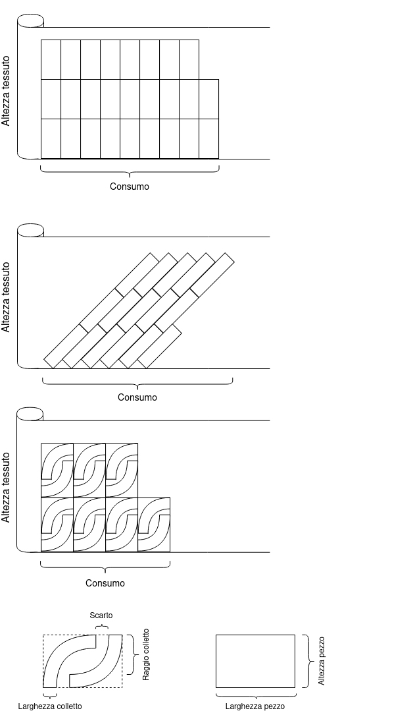
Taglio rettangolare Obliquo:
Taglio rettangolare Colletti:
Quote dei pezzi rettangolari:
3. Compilazione ed Esecuzione

Le dipendenze del progetto sono gestite dal file consegnato “Qtx.pro”. Pertanto, per la compilazione è necessario invocare in sequenza i comandi qmake -Qtx.pro e make.

Una volta eseguito verrà aperta una finestra contenente:
- Una lista, inizialmente vuota, dove verrà inserita la “cronologia” dei tagli inseriti con relativo consumo calcolato;
- Tre pulsanti: il primo, se premuto, aprirà la finestra per l’inserimento di un taglio; il secondo, se premuto, aprirà una finestra (la stessa dell’inserimento, ma con riportati i dati del taglio) che consentirà la modifica del taglio selezionato; il terzo, se premuto, eliminerà dalla cronologia il taglio selezionato.

Per selezionare un taglio è sufficiente cliccarci sopra una volta.

La finestra di inserimento consente di selezionare il tipo di taglio desiderato. Di default è preselezionato il taglio Rettangolare generico. Selezionando un taglio diverso, il widget di inserimento accanto cambierà coerentemente con il tipo di taglio selezionato. Una volta selezionato il taglio di cui si desidera calcolare il consumo, e inserito i dati richiesti nel widget accanto, si potrà premere il pulsante “Calcola” che calcolerà il consumo previsto del taglio e lo inserirà nella cronologia.
La finestra di modifica è la stessa dell’inserimento, ma presenta due differenze: la scelta del tipo di taglio è disabilitata, e i dati del taglio sono già inseriti negli spazi appositi pronti per essere modificati. Premendo il pulsante “Modifica” verranno salvate le modifiche apportate e sarà refreshata la finestra principale, per mostrare i nuovi dati nonché il nuovo consumo calcolato.

4. Ambiente

Lo sviluppo del software è stato effettuato su Linux Mint 20.1, con gcc 9.3.0 e Qt 5.12.8. È stata verificata la corretta compilazione su macchina virtuale fornita.
5. Sviluppo

È stato utilizzato il pattern Model-View-Controller per lo sviluppo di Qtx.
Il Model è totalemente diviso dalla View, permettendo dunque di cambiare Controller e View senza intaccarlo in nessun modo. Il Model, per interagire con la View (o viceversa) necessita obbligatoriamente di passare per il Controller.

5.1 Gerarchia

Di seguito un’illustrazione della gerarchia utilizzata nel progetto.

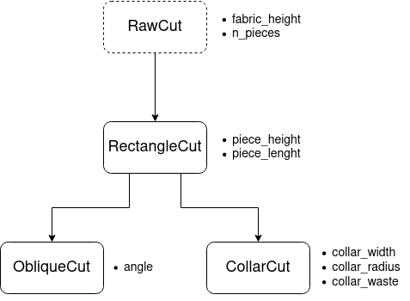

RawCut (tratteggiata) è l’interfaccia da cui ogni taglio grezzo di tessuto deve derivare. Essa include l’altezza del tessuto e il numero di pezzi richiesti per il taglio. Non è istanziabile in quanto non rappresenta qualcosa di tangibile ma solo delle informazioni che dovranno essere comuni a tutti i tagli che il programma potrà gestire.
RectangleCut è una classe istanziabile che deriva da RawCut e include come informazioni le dimensioni dei pezzi rettangolari.
ObliqueCut deriva da RectangleCut, è un tipo particolare di quest’ultima in quanto possiede tutte le caratteristiche di RectangleCut e in più una aggiuntiva, ovvero l’angolo di inclinazione.
CollarCut, similmente a ObliqueCut, è un tipo particolare di RectangleCut a cui vengono aggiunte le informazioni relative alle dimensioni dei colletti (due per ogni pezzo rettangolare, poiché vengono prodotti in coppia per ogni maglietta).
Tutti gli attributi presentano relativi metodi setter e getter.
La gerarchia presenta inoltre i metodi virtuali puri “toString()” e “getConsumption()” presenti in RawCut, perché si ritiene necessario ridefinirli per ogni classe derivante da RawCut. Infatti, si vuole che ogni classe che rappresenta un taglio, presente ora o in futuro nel software, implementi questi due metodi in maniera appropriata e ritorni correttamente rispettivamente una stringa che rappresenta testualmente il taglio di invocazione e il consumo calcolato per il taglio di invocazione.

Con un occhio di riguardo all’estensibilità del codice, la gerarchia è stata creata in modo tale che l’aggiunta di un nuovo taglio sia quanto più facilitata possibile.
Ogni taglio dovrà comunque derivare dall’interfaccia RawCut, in quanto le informazioni contenute sono per forza comuni ad ogni taglio.
Per un nuovo taglio rettangolare, che necessita eventualmente di dati aggiuntivi e di un calcolo del consumo diverso, è sufficiente aggiungerlo come classe che deriva da RectangleCut. Analogamente, è possibile creare casi particolari di CollarCut e ObliqueCut.

5.2 DeepPtr<T>

DeepPrt<T> punta ad essere una versione “intelligente” di un puntatore di tipo T.
Ciò include una gestione della memoria intelligente: DeepPtr, infatti, implementa assegnazione, copia e distruzione profonda.
Viene fatto notare che è richiesto che T* sia clonabile, ovvero implementi il metodo clone().
Inoltre, al fine di rendere quanto più simile un DeepPtr<T> ad un puntatore T*, sono stati ridefiniti operator*, operator-> ed operator&.

5.3 C<T>

Si è scelto di implementare C<T> come una doubly linked list.
Questo perché l’utilizzo di C è quello di una lista che contiene la cronologia dei tagli inseriti. In particolare, in questo progetto C verrà usata come lista di puntatori smart “DeepPtr”.
La lista contiene metodi per inserimento in coda, inserimento in testa e rimozione di un nodo dato il suo indice in lista.
Inoltre, sono presenti gli iteratori iterator e const_iterator.
Sono state implementate le funzionalità di copia profonda, assegnazione profonda e distruzione profonda.

5.4 MVC

Ogni View deriva dalla sua interfaccia View, e ogni Controller dalla sua Controller. Ogni Controller viene assegnato ad una View con un metodo statico dedicato connectViewController() (questa assegnazione richiede che ogni View implementi un metodo che crea il proprio Controller, createController(), in modo che sia creato il Controller corretto per ogni View. Al contrario, ogni Controller è collegato alla propria View proprio durante l’esecuzione del metodo createController(). Si sarebbe potuto optare per l’utilizzo di setController(), ma si è scelto questo approcio poiché rende ogni Controller direttamente dipendente dalla propria View sin dalla creazione.

Viene fatto notare che ogni View comunica con il proprio Controller richiamandolo con getController(), mentre ogni controller comunica con la propria View tramite i segnali: questo perché includere il file header di un Controller nella propria View e viceversa genera un’inclusione incrociata e dunque un errore di compilazione, e dato che è più utile usare #include per includere il Controller nella View (che ha necessità di sapere come il proprio Controller è fatto, dunque il forwarding non sarebbe sensato), il forwarding dichiarando una View come classe incompleta in Controller non è comunque utile in quanto non include informazioni sull’ereditarietà (ogni View deriva dall’interfaccia View ed è necessario saperlo nel costruttore del Controller, perché esso richiama in ogni caso il costruttore dell’interfaccia Controller che richiede un puntatore ad oggetto derivante da View).

I Controller possono interagire con il Model tramite getModel(), mentre il Model mantiene le comunicazioni quanto più limitate possibili, limitandosi ad emettere dei segnali che verranno gestiti dai Controller (è infatti utile allo scopo di avere un Model staccato da View e Controller che il Model stesso non sappia nulla sul Controller).

6. Chiamate polimorfe

L’interfaccia View presenta un metodo virtuale puro createController() che viene ridefinito da ogni classe che deriva da View per ritornare un nuovo puntatore di tipo del Controller corrispondente alla View di invocazione. Viene poi chiamato nel metodo statico connectViewController() da una generica View*.

RawCut presenta due metodi virtuali puri: toString() e getConsumption().
Entrambi i metodi sono virtuali puri perché ogni taglio deve implementarli diversamente. Entrambi vengono utilizzati all’aggiornamento della lista nella schermata principale, che avviene dopo un inserimento o dopo una modifica di un taglio. Infatti, ogni taglio è trattato come un RawCut generico, nella lista viene inserito ciò che restituiscono i due metodi sopracitati che verranno eseguiti in base al tipo dinamico dei RawCut.
7. Partizionamento tempistiche di sviluppo

Analisi del problema: 12h
Progettazione Modello: 8h
Progettazione View: 3h
Implementazione Modello: 9h
Implementazione View: 5h
Progettazione e implementazione Controller: 10h
Debugging: 6h
Testing: 3h

TOTALE: 56h

Il superamento delle 50 ore previste è dovuto in gran parte al reperimento di informazioni (conteggiato in “analisi del problema”) presso l’azienda che ha ispirato la creazione del progetto. Progettazione ed implementazione del Controller sono sotto la stessa voce poiché si sono svolte per la maggior parte in parallelo.

8. Note

All’interno del progetto sono presenti delle misure massime e minime costanti per alcuni tipi di taglio: queste misure sono state concordate documentandosi sulle massime e minime misure reali di questi tagli, al fine di non complicare eccessivamente i calcoli del consumo includendo casi particolari che nella realtà non si presentano. Vi sono presenti dei controlli in inserimento per evitare possibili errori umani (Es.: digitare uno “0” in più per errore).
Di seguito le misure minime e massime standard utilizzate in ogni taglio.

RawCut:
- Massima altezza del rotolo di tessuto: 300cm
- Minima altezza del rotolo di tessuto: 90cm
- Massimo numero di pezzi a taglio: 5000
- Minimo numero di pezzi a taglio: 100

CollarCut:
- Massima larghezza del colletto: 5cm
- Minima larghezza del colletto: 1cm
- Massima misura del raggio: 30cm
- Minima misura del raggio: 10cm
- Minima misura dello scarto: 1cm

RectangleCut:
- In generale, ambo i lati del rettangolo sempre inferiori a 100cm.

